DİLİMİN UCUNDA
Gelişim Alanı: | Akademik
Yeterlik Alanı: | Eğitsel Planlama ve Başarı
Kazanım/Hafta: | Hatırlamayı zorlaştıran ve unutmaya neden olan faktörleri açıklar. / 8.Hafta
Sınıf Düzeyi: | 10.Sınıf
Süre: | 40 dk (Bir ders saati)
Araç-Gereçler: | - Etkinlik Bilgi Notu  - Çalışma Yaprağı-1  - Kutu/Torba  - Küçük not kâğıtları ve renkli kalemler
Uygulayıcı İçin Ön Hazırlık: | - Etkinlik Bilgi Notu grup sayısı kadar çoğaltılmalıdır.  - Çalışma Yaprağı-1 grup sayısı kadar çoğaltılmalıdır.
Süreç (Uygulama Basamakları): | - Aşağıdaki paylaşım yapılarak süreç başlatılır.  “Sevgili öğrenciler zaman zaman bir ismi, kelimeyi ya da sayıyı hatırlamaya çalışırız. Dilimizin ucundadır ama sanki beynimizde bir engele takılmıştır. Bununla ilgili sınıfımıza yöneltmek istediğim bir soru var. Acaba kaç rakamı sırasıyla sayabilecek şekilde aklınızda tutabilirsiniz?”  - Gönüllü öğrencilerin paylaşımlarının ardından aşağıdaki bilgi verilerek etkinliğin amacı açıklanır.  “Guiness hafıza rekortmeni Eran KUTZ hobi olarak ilgilendiği hafıza alanında kendisini olağanüstü geliştirerek ender bir yetenek haline geldi. Sadece bir kere duymasına rağmen 500 basamaklı bir sayının basamaklarını baştan sona ve sondan başa doğru söyleyebiliyor. Bu gösterisiyle Guiness Rekorlar Kitabı’nda “Hafıza Hünerleri” alanında yer almaya hak kazandı. Kutz, insan beyninin kendini her yaşta yenileyebildiğini ve bu gücün boşa gitmesine izin verilmemesi gerektiğini belirtmiştir. Bizler de bugün hatırlama konusunda yaşadığımız güçlükler ve unutmamıza neden olan sebeplerle ilgili bir etkinlik gerçekleştireceğiz.”  - Hatırlamayı zorlaştıran ve unutmaya neden olan faktörlerin neler olduğu aşağıdaki açıklama ile belirtilir.  “İnsanlar; bilgilerin kullanılmaması, bilgiyi yanlış yerleştirme, ket vurma, (ileriye ket vurma, geriye ket vurma) bastırma, karışma, bilgiyi değiştirme, organik nedenler etkisiyle hafızasında depoladığı bilgileri geri getirmede zorlanırlar veya bilgiyi geri getirmeyi başaramazlar. Bizler de bu faktörleri birlikte değerlendirip hayatımızdaki etkileri üzerine konuşacağız.”  - Öğrenciler 7 farklı gruba ayrılarak aşağıdaki yönerge verilir:  “Kutuya öğrenci mevcudumuz kadar karışık biçimde yedi farklı renkle işaretlenmiş küçük kâğıtlar bırakacağım. Aynı renk işaret bulunan kâğıtları seçen öğrenciler bir grup olacaktır. Her grubun bir sözcüsü olması gerekiyor. Etkinliğimizle ilgili gruplara bilgi notu dağıtacağım ve inceleme için üç dakikamız var.”  - Çalışma Yaprağı-1 gruplara dağıtıldıktan sonra örnek senaryonun düşünülerek doldurulması istenir ve aşağıdaki yönerge verilir:  “Çalışma Yaprağı-1’i daha rahat doldurabilmeniz için sizlerle bir örnek durum paylaşmak istiyorum. Önemli bir sınavınızın olduğu bir günü düşünelim. Sınavda sorularla karşılaştığınızda bazı bilgileri zihninize getirmeye çalışıyorsunuz ama zorluklar yaşıyorsunuz. Bu bilgileri bir yerlerde gördüğünüzü, arkadaşınızla konuştuğunuzu veya öğretmeninizden dinlediğinizi düşünüyorsunuz ancak bir türlü hatırlayamıyorsunuz. Bu zorlukları ve sorunları yaşamanıza neler etki edebilir? Balığın üzerindeki oklara konu başlıklarını (bilgilerin kullanılmaması, yanlış yerleştirme, ileriye ket vurma, geriye ket vurma, bastırma, karışma, bilgiyi değiştirme, organik nedenler) yazalım.”  - Öğrencilere konu başlıkları dağıtılır ve aşağıdaki açıklama yapılır:  “Şimdi her grubun bir tane konu başlığını görev olarak vereceğim. Kendi konu başlığınızı aranızda değerlendirerek farklı alt nedenler ve çözüm önerileri üretmeniz gerekiyor. Etkinliğin son kısmında Çalışma Yaprağı-1’e yazdıklarınızı aranızdan seçtiğiniz grup sözcüsü bizimle paylaşacak. Örnek durumu tartışmanız ve Çalışma Yaprağı-1’i doldurabilmek için 10 dakika süreniz bulunmaktadır.”  - Öğrencilere verilen süre sona erdiğinde Çalışma Yaprağı-1 tahtaya çizilir ve aşağıdaki açıklama verilir:  “Evet arkadaşlar gruplarımızın konu başlıklarıyla ilgili sözcülerimiz paylaşımlarını yapacaklar. Ben de balığın oklarına bu paylaşımları yazacağım. Sonrasında hatırlamayı zorlaştıran ve unutmaya neden olan her bir neden için eklemek istediklerinizi de yazacağım.”  - Bütün paylaşımlardan sonra süreç tartışma soruları kapsamında değerlendirilir:  - Hatırlamamızı zorlaştıran ve unutmamıza neden olan faktörlerle ilgili sizin de yaşantılarınız oldu mu?  - Herkesin unutmasına ve hatırlamakta zorlanmasına neden olan faktörler farklılık gösterebilir mi?  - Bilgiyi daha iyi muhafaza edip geri getirmek için hangi stratejileri izlemek gerekir?  - Zihninizde canlandırdığınız ama birbiriyle karıştırdığınız cevaplar sizce hangi faktör/faktörlerle ilişkili olabilir?  - Hatırlamamak ve unutmak hangi durumlarda olumlu hangi durumlarda olumsuz olabilir?  - Peki, bu faktörler sizin için geçerli mi? Nasıl önlemler alabilirsiniz?  - Bu etkinlikten sonra değiştirmeniz gereken bir şeyler fark ettiniz mi? Neler denemeyi düşünüyorsunuz?  - Etkinlik aşağıdaki açıklama ile sonlandırılır:  “Sevgili arkadaşlar, beynimiz bilgileri saklama ve gerektiğinde sakladığı bu bilgileri kullanma kapasitesine sahiptir. Bu süreci bugün konuştuğumuz faktörler etkilese de öğrenmelerimizi tam ve iyi düzeyde yaparak, öğrenmeden sonra tekrar ve uygulama yaparak, zihnimizi dinlendirerek ve öğrenilenleri sık sık kullanarak bilgileri daha rahat geri çağırabiliriz.”
Kazanımın Değerlendirilmesi: | - Öğrencilerden hatırda tutmalarını kolaylaştırmak için günlük tutmaları, akademik çalışmalarını kaydettikleri bir ajanda oluşturmaları istenebilir.  - Zekâ oyunları ve bulmacalardan yararlanarak beyni daha aktif kılabilecekleri belirtilebilir.  - Okuldaki zekâ oyunu kurslarını takip edebilecekleri belirtilebilir.
Uygulayıcıya Not: | - Etkinlikte belirtilen sürenin etkili kullanılabilmesi için zaman yönetimine özellikle dikkat edilmelidir.  - Konu başlıkları dağıtılırken öğrencilerin isteklerine göre paylaşım yapılabilir.  Özel gereksinimli öğrenciler için;  - Gruba ayırmak için kullanılan kağıtlara dokunsal özellikler eklenerek materyal uyarlaması yapılabilir.  - Grup çalışması sırasında grupta bulunan bir arkadaşı ile akran eşleşmesi yapılarak sosyal çevre düzenlenebilir.  - Balık kılçığı diyagramı A3 ya da daha büyük kağıt formatında hazırlanarak kullanımı için destek sunulabilir.  - Gerekiyorsa ek süre verilerek öğrenme süreci farklılaştırılabilir.
Etkinliği Geliştiren: | Mustafa Dalgıç

Çalışma Yaprağı-1

BALIK KILÇIĞI DİYAGRAMI

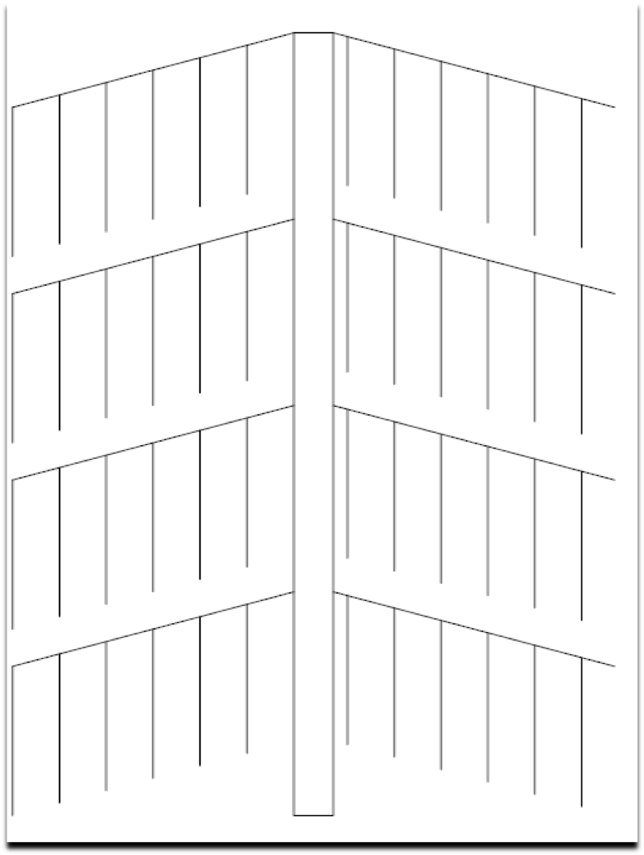

Etkinlik Bilgi Notu
HATIRLAMAYI ZORLAŞTIRAN VE UNUTMAYA NEDEN OLAN FAKTÖRLER

Bilgilerin Kullanılmaması: Kullanılmayan ve tekrar edilmeyen bilgiler zaman içerisinde unutulur. Sık kullanılan bilgiler alışkanlık haline geldiği için çabuk unutulmaz.
Yanlış Yerleştirme: Bilginin yanlış bir şemaya yerleştirilmesi nedeniyle hatırlanamamasıdır.
Ket Vurma: Öğrenilen bilgilerin birbirini etkileyerek unutturması veya hatırlanmasını zorlaştırmasıdır. İki tane çeşidi vardır:
- İleriye Ket Vurma; Eski öğrenilen bilginin yenilerini unutturması veya hatırlanmasını zorlaştırmasıdır.
- Geriye Ket Vurma; Yeni öğrenilen bilginin eski bilgileri unutturması veya hatırlanmasını zorlaştırmasıdır.
Bastırma; Bireyin kendisini rahatsız eden şeylerin bilinç dışına itilerek unutulmasıdır.
Karışma; Öğrenilen bir bilgi biriminden önce veya sonra öğrenilen benzer bilgiler bu bilgi birimiyle karışır ve geri getirmede zorluk yaşanır.
Bilgiyi Değiştirme; Önceden hafızamızda olan bir bilginin yeni bilgi öğrenildikten sonra yeni bilginin daha çok kullanılarak diğer bilginin yerine geçmesi.
Organik Etkenler Nedeniyle Unutma; Ölen beyin hücrelerinin kendini yenileyememesi, beyinde hücre kaybının olması unutmaya sebep olabilir. Ayrıca amnezi, yaşlılık, frengi, tümör, ateşli hastalıklar, alkol, uyuşturucu, sigara unutmaya neden olmaktadır.
KAYNAKÇA
Civelek, Murat, Öğrenme Psikolojisi (PDF Belgesi), 5 Haziran 2020 tarihinde https://www.yumpu.com/tr/document/read/15781209/ogrenme-psikolojisi adresinden erişildi.
Kaspi, İpek. “Guiness Hafıza Rekortmeni Eran Katz İstanbul’da”. http://www.salom.com.tr/arsiv/haber-92363-guinness_hafiza__rekortmeni_eran_katz_Istanbulda_.html. Şalom Gazetesi. 17.09.2014. Web. 12.06.2020

